**初中高中齐探讨，永安送教共成长**

——记双流区李中军名师工作室送教活动

文/郭亚男

2020年11月9日下午，双流区名教师李中军工作室全体成员齐聚双流区永安中学，开展了本学期的第三次送教活动。永安中学初中部、高中部分相关数学教师，工作室导师李中军以及工作室全体成员参加了此次活动。

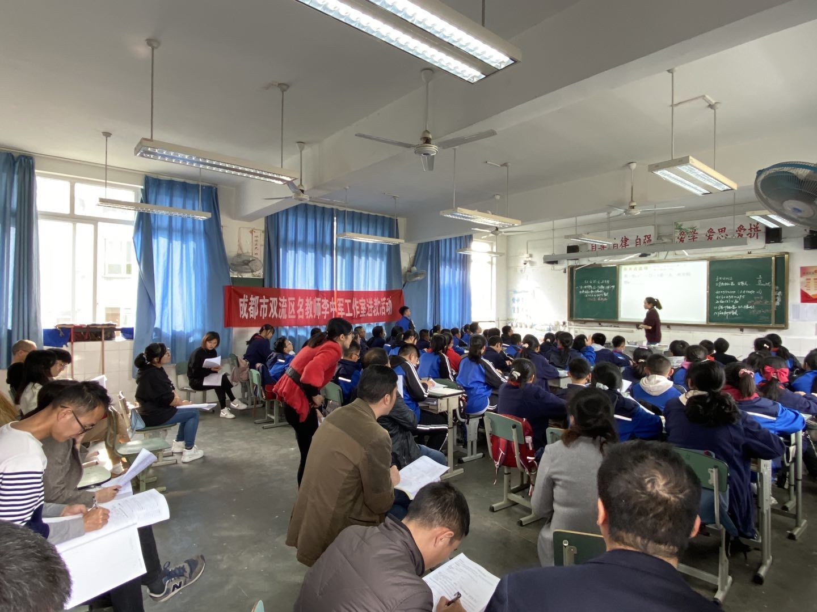首先，工作室学员成都信息工程大学棠湖中学空港学校的优秀青年教师王家勤给大家带来了课例初一数学《5.1认识一元 一次方程》。王老师首先从一个“猜年龄”的小游戏激起同学们的学习热情、学习兴趣，为本节课轻松愉快的学习氛围打下基础。再通过复习方程的概念、会判断一个式子是不是方程为本节课学习一元一次方程搭桥、带路。接着进入新课的学习，通过不同的生活情景列出方程，从而引导同学们感知并体会方程来源于生活，数学来源于生活。从而引出本节课的教学重点:一元一次方程。课堂民主和谐，学生参与度高，学习氛围积极。课堂接近尾声时，王老师回到课前给同学们设置的情境——“猜年龄”的小游戏问到：老师今年18岁？同学们的回答尽显童真童趣。生1：看着不像；生2：老师大学毕业后不止18岁；生3：通过解方程的方法得出x=18。这一环节不仅体现了课堂的首位呼应，也调动了同学们的学习氛围，同时也引入了“方程的解”的概念，王老师可谓一箭三雕。不仅如此，课堂中间的“闯关游戏”、“闯关成功，升级打怪”等环节都是王老师精心设计的体现。王老师特别注重对学生课堂参与度的关注，整个课堂既有小组合作交流，也有单独问答，师生活动、生生活动贯穿在整个课堂。

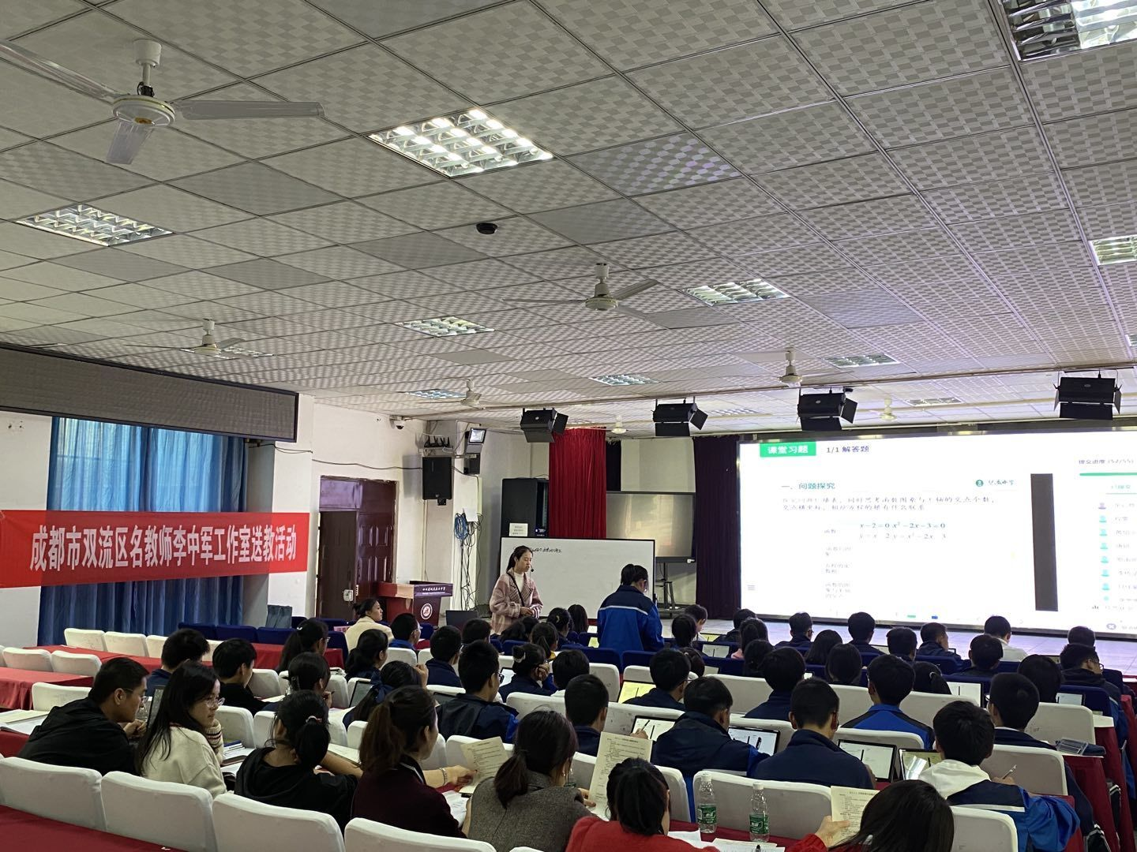

其次，工作室学员双流中学优秀青年教师王保弟带来课例《3.1.1方程的根与函数的零点》。在新课引入环节，王老师介绍中外历史上的方程求解，数学名著《大术》，意大利数学家费罗,菲奥尔,塔尔塔利亚等，通过展示数学名人的杰出贡献，提高学生对数学的兴趣。从而引出解方程。在教学过程中王老师通过观察、猜想、归纳、讲练结合的教学方法，突破本节课的教学重点（零点的概念及存在性的判定）、难点（零点的存在条件）整个课堂充分运用信息技术手段，老师线上发起答题、学生拍照上传、及时反馈评讲更正，很好的体现了信息技术课堂的时效性、准确性、高效性。学生获得了较好的学习效果。课堂最后王老师送给每个同学一首七言律诗：函数零点方程根，本是兄弟同根生；要知我等在何处，异号连续两要素；定理解决存在性，单调解决唯一性；超越方程一冒泡，数形结合丛中笑。

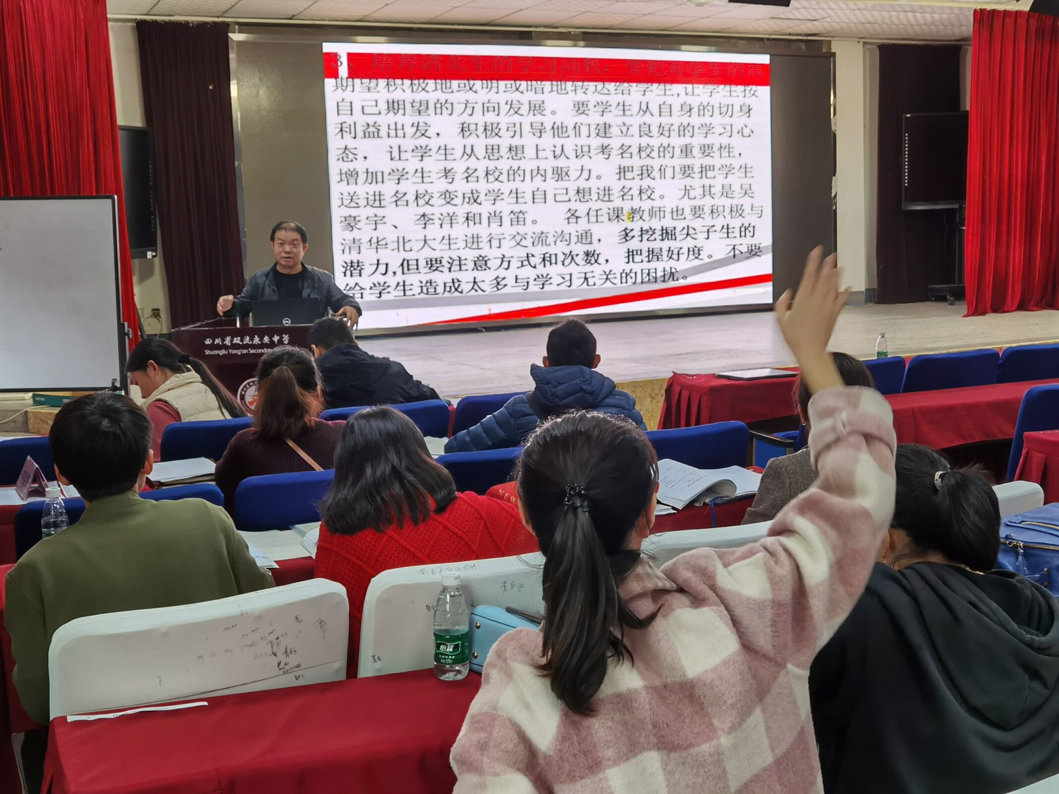

接着，大家对两堂课进行了分角度的评课。两位老师首先对自己的课例展示进行了解说和课后反思。学员李慧老师从教学设计、教学评一致性、王老师授课语言抑扬顿挫、为学生创设情境、展示自我，课中的激趣；闯关练习是本节课的亮点，层层深入。同时也提出复习方程判断个数可以减少一些，（6）（7）有重复的类型，即学即练9个方程有点多，也可以适当删减，精炼为后面的环节时间就会分配的更好。判断一元一次方程中，应该先从形式上进行的判断，再进行化简、判断的科学性、可行性、统领性和生成性进行了点评。吴婷老师从学案的设计及语言的准确性进行评说。两堂课老师在学生错误的暴露上稍有缺失。“教无定教，法无定法”，老师们相互学习，共同进步。

然后，工作室导师李中军给大家就《如何培养优秀生》做了精彩的专题讲座。以棠湖中学高三、17优生培养为例谈主要培养措施:

**1、建立优秀学生跟踪档案，实行动态管理。**经过每次的平时测验与摸底考试进行比较、对比，让学生看到自己的进步。首先，清北生的各类作业、周练、试卷等批改均要做到细致批改,面批面改、详批详改、快批快改。

**2、每月一次召开清华北大生任课教师的碰头会。**及早动手做好尖子生的磨尖补差工作，落实尖子生薄弱学科任课教师负责制，由任课老师实行“一帮一”或“一帮二”结对，确保尖子生能真正尖起来。加强清北生的思想、学习、身体等情况的交流。

**3、培养清北生学习动机**：要把对学生的高期望或明或暗地转达给学生,让学生按自己期望的方向发展。要学生从自身的切身利益出发，积极引导他们建立良好的学习心态，让学生从思想上认识考清北的重要性，增加学生考清北的内驱力。

**4、通过各种方式加强对清华北大生的思想教育。**例如开班会、师生谈话、名校生经验介绍等方式，对学生进行思想教育。帮助学生树立信心、鼓舞士气：对学生的成绩和点滴进步充分肯定、充分激励。

5、**对清华北大生的管理，要宽严相济**。既要目标高、要求严，又要给清华北大生一个相对宽松的学习环境。要对清北生要进行积极地思想上的疏导，要让学生明白严师出高徒的道理。要避免强制性的、不讲道理的严管。班主任既要适度地给尖子生施加一定的压力，又要及时地帮助他们转移矛盾，释放压力，进行心理的辅导。

**6、各任课教师要成为学生学习的引导者、促进者和合作者。**清华北大生都有良好的个人品质和学习品质，理解能力较强，有悟性。学习效率高。举一反三、能触类旁通。有超前意识和创新意识。所以要求各任课教师课堂少讲多练。给学生足够的自主学习的空间。课堂讲课时间不得超过25分钟，发挥教师的点拨作用，抓住典型内容和典型习题讲解，要留白：留出让学生充分总结、训练、思考、疑惑、感悟的时间。

7、加强清华北大生综合科目的教学，使综合成绩成为清北生培养的亮点。加大落实综合科目强化训练的实效。综合科老师要提高思想认识，强化大综合意识，要求学生每周至少考一份综合卷，老师至少详细改综合卷。同时要求学生加大训练量，并注意分析反馈。使综合科目成为清北生人数和分数的有效增长点。

8、教师要始终如一地培养学生以下学习习惯.

**第一，养成积极动脑、独立思考的习惯。第二，养成认真审题的习惯。审题是正确解题、取得高分的关键。第三，养成规范的书写习惯。第四，养成有错必纠的习惯。第五，搞好强基计划，养成做难题习惯。**

9、知识传授和能力培养分三步走：扎实基础＋熟练技能＋良好身心＋正确方法=尖子生成功增值

**10、拓宽渠道，争取加分**。当前裸分上北大清华的学生少之又少，争取加分是实现突破的一个重要途径。

11.增加教学的针对性。教学过程中要精心设计，在共同的基础上将有一定难度的问题留给尖子生。而且在练习题的布置上，每次课后布置有难度的题目由尖子生完成。

12、平时训练实行分层制。

**13.强化训练，提升能力**

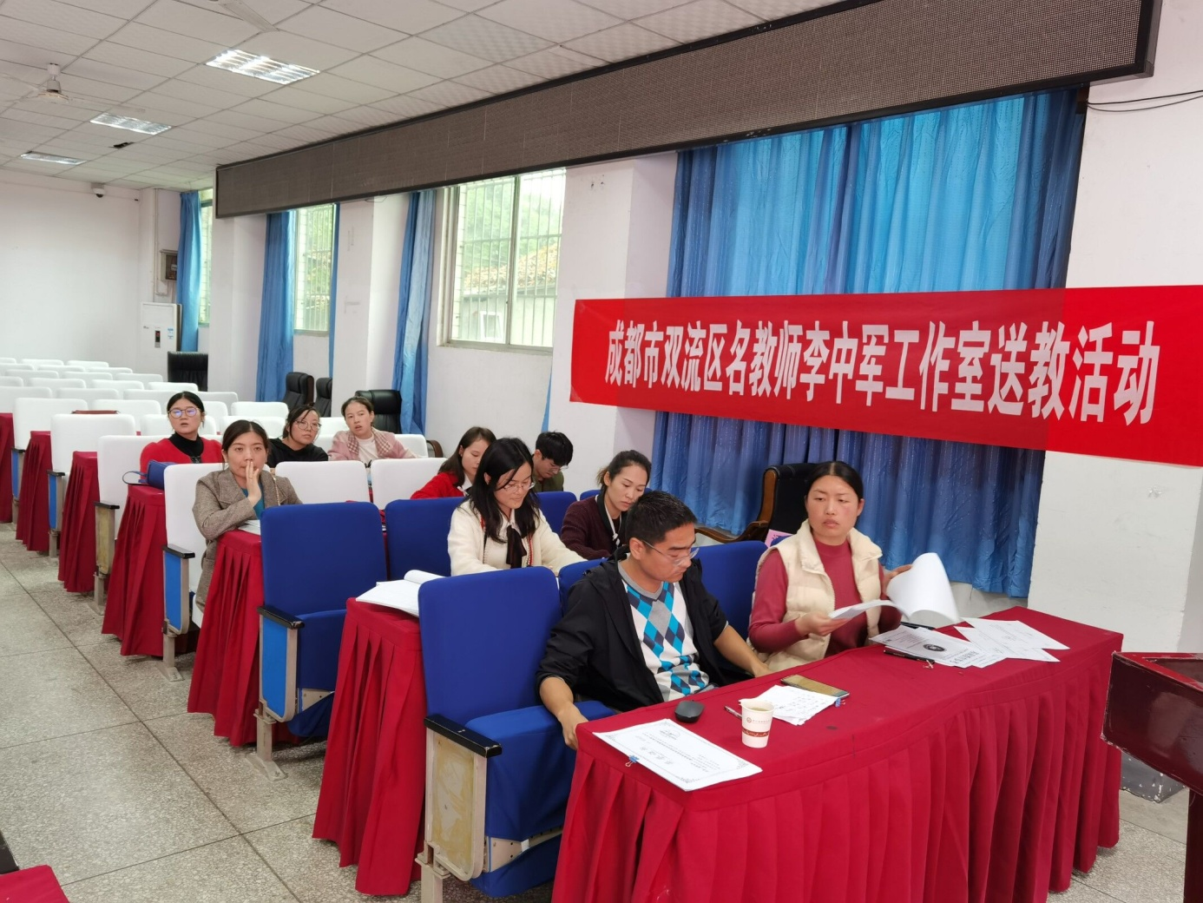最后，教师还要教会学生学会反思与总结。教会优生做好十个“一”常规：给他一个时间，让他自己去安排；给他一个问题，让他自己去寻找方法；给他一个困难，让他自己创造性解决；给他一个悬念，让他自己去讨论；给他一个命题，让他自己去创造；给他一个条件，让他自己去锻炼；给他一个对手，让他自己去竞争；给他一个权利，让他自己去选择；给他一个机遇，让他自己去抓住；给他一个空间，让他自己去发展。

李老师以高三17班清北生培养计划为例，从联考成绩分析、主要培养措施、学生反思与总结、教会优生做好十个一常规四个方面，并结合自己的亲生感受，告诉所有学员：成功没有捷径，唯有拼搏奋斗。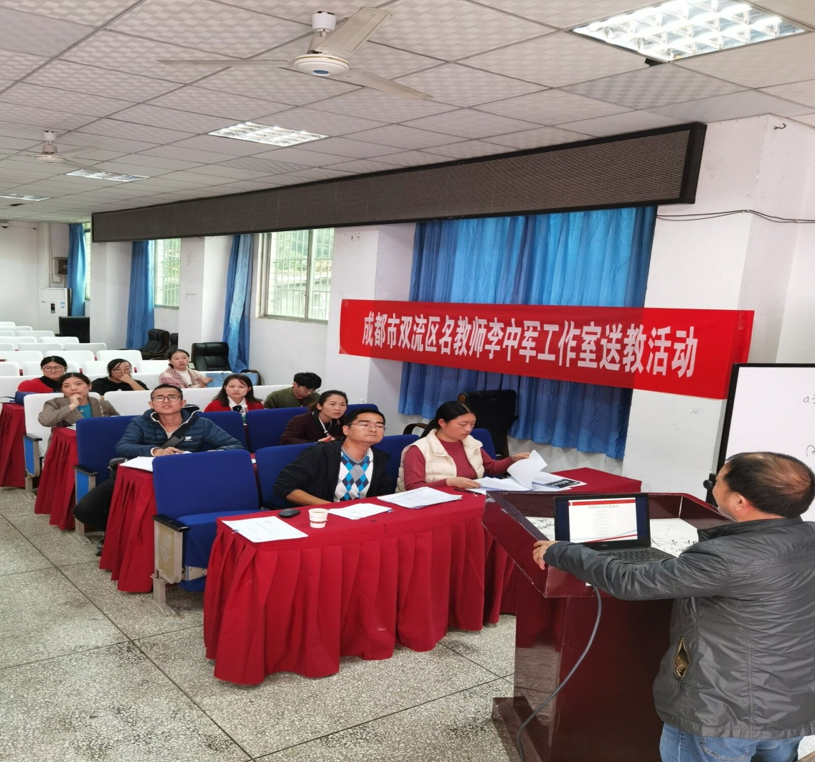

初中高中齐探讨，永安送教共成长。从下午2:05开始，到晚上6:30，扎实的送教与工作室研培活动圆满结束。